IMI PNEUMATEX Druckausdehnungsgefäß Aquapresso ADF 12.10

IMI Hydronic Engineering Deutschland

Eigenschaften

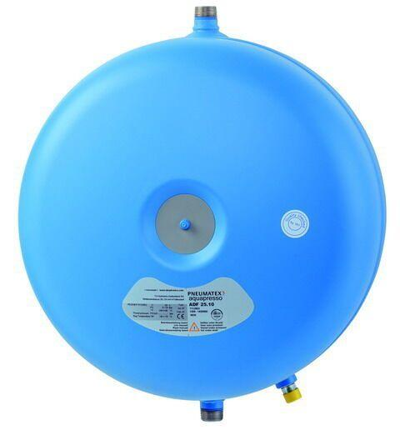

GTIN:

7640148633857

HAN:

7112001

Farbton

blau

Platzierung

vertikal

Inhalt (l)

12,00

Vordruck (bar)

4,00